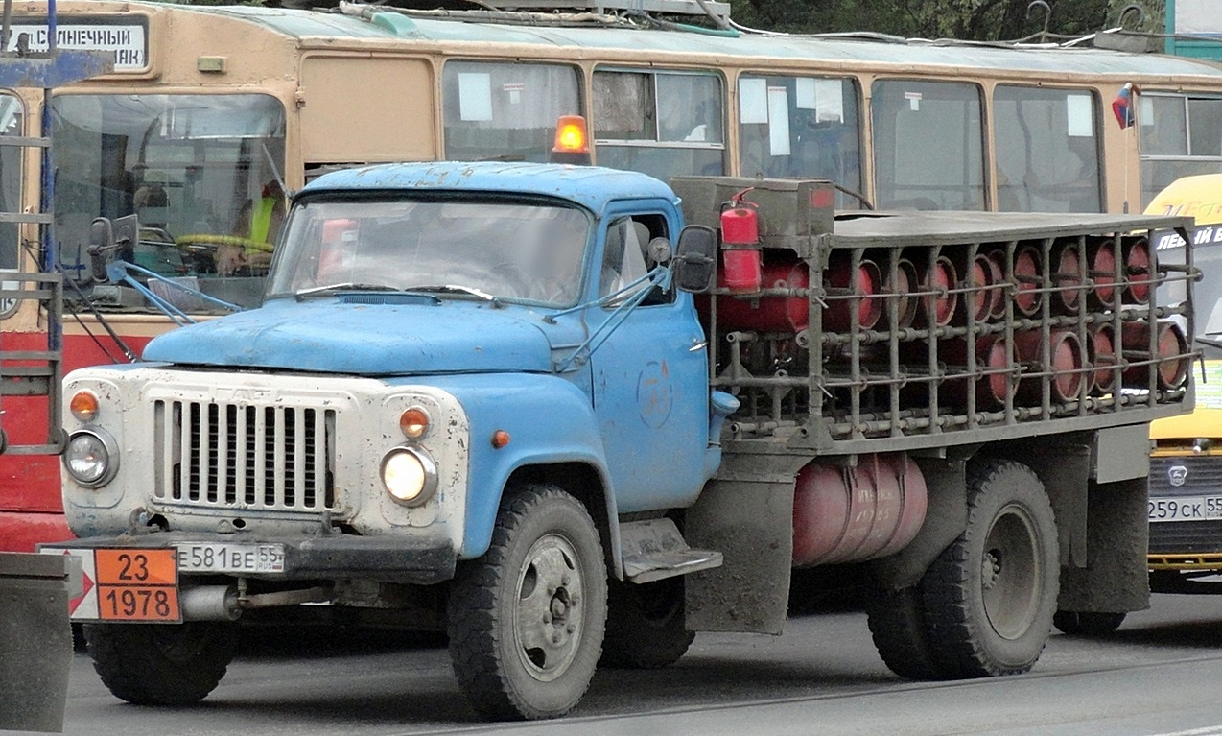
02-457 КТ-602, ранее ГТК-40(А-659) специальный автомобиль для перевозки баллонов с сжиженным газом на шасси ГАЗ-53-19 4х2, 40 баллонов по 50 л, мест 2-3, полный вес 7.85 тн, ЗМЗ-53-27 105 лс, 90 км/час, СССР 1984 -93 г.

Предтечей появления в СССР газобаллоновозов стал перевод промышленных предприятий на газ. Как следствие началось повсеместное применение газа в жилищно-коммунальном хозяйстве (ЖКХ). Грядущая газификация села и частного сектора городов в 1971–1975 гг. заставила в конце 1960-х срочно принять полумеры – если нельзя провести в деревню газопровод, вполне достаточно подвозить потребителям сжиженный углеводородный газ (СУГ) в баллонах от газонаполнительных станций (ГНС), газонаполнительных пунктов (ГНП) и кустовых баз сжиженного газа (КБСГ) до промежуточных складов баллонов (ПСБ), индивидуальных и групповых баллонных установок газоснабжения, индивидуальным потребителям и обратно. Первоначально в качестве шасси автомобилей для перевозки СУГ использовали ГАЗ-51, ГАЗ-52 и ГАЗ-53. Существовали варианты на шасси ЗиЛ-130.
Конструкция была создана Саратовским институтом ГипроНИИгаз на шасси ГАЗ-51 и внедрена в эксплуатацию в конце 1960-х г., именовалась модель ГТК-32, а в 1971 году появился ГТК-40(А-659) на шасси ГАЗ-52-01. В дальнейшем это спецоборудование монтировалось на шасси большей грузоподъёмности ГАЗ-53А и ГАЗ-52-12. При этом предпочтение отдавалось их газобаллонным модификациям для работы на сжиженном нефтяном газе ГАЗ-53-07 и ГАЗ-53-19. Изменился и индекс спецоборудования на КТ-602.
Общий парк автогазобаллоновозов (включая машины, используемые в промышленности для производственно-технических нужд), находящихся в эксплуатации на конец 1980-х годов, составлял не менее 50 тысяч. Ежегодный объем производства в СССР машин для перевозки газовых баллонов достиг трех тысяч.
Автомобиль для перевозки баллонов с газом КТ-602 на шасси ГАЗ-53-12 предназначен для перевозки баллонов со сжиженным углеводородным газом коммунально-бытового назначения с газонаполнительных станций потребителю.
В данной модели есть все необходимое для обеспечения безопасной транспортировки баллонов. Кузов представляет собой клетку, сваренную из металлических труб и уголков и укрепленную на шасси автомобиля. Баллоны укладывают в ячейки горизонтально, горловиной к середине кузова. Для облегчения погрузки и разгрузки баллоны укладывают в ячейки на подвижные ролики, обтянутые резиновыми трубками, смягчающими удары. В ячейках баллоны удерживаются специальными штангами. Для защиты баллонов от воздействия солнечных лучей кузов автомобиля сверху покрывают теневым кожухом. Автомобиль снабжается двумя огнетушителями типа ОУ-2, по обеим сторонам кабины проходит красная полоса шириной 120 мм, с надписью "Пропан. Огнеопасно". Глушитель двигателя вынесен вперед.
Для оповещения встречного транспорта об опасности перевозимого груза на крыше размещена специальная фара, которая сигнализирует желтым цветом. Более того, проведены работы по усилению тормозов. Максимальное количество перевозимых баллонов составляет 40 штук. Основными потребителями сжиженного газа являются люди, проживающие вдали от линий газопровода. В баллонах со сжиженным газом нуждаются предприятия и организации не имеющих доступ к газу, а также коммунальные учреждения и строительные организации, использующие газообразное топливо.
В настоящее время нет недостатка в выборе автогазобаллоновозов с кузовом типа «клетка»: на выбор предлагаются машины на шасси ГАЗ-3302, ГАЗ-3307, ЗиЛ-5301, ЗиЛ-433362 и МАЗ-437040. В России газобаллоновозы выпускают: ОАО «Балахнинский механический завод»; ОАО «Арзамасский завод КОММАШ» (продаются также по каталогу ОАО «ГАЗ»); ОАО «Камбарский завод газового оборудования»; ОАО «Кузполимермаш»; ЗАО «Смоленский автоагрегатный завод АМО ЗИЛ». В Беларуси газобаллоновозы изготавливают РУП «Белгазтехника» и РУП «Пинский ордена «Знак Почета» судостроительно-судоремонтный завод». На Украине выпуском кузовов для перевозки баллонов со сжиженным газом коммунально-бытового потребления занимается ВАТ «Чорткiвський завод «Агромаш».

Технические характеристики Автомобиля для перевозки газовых баллонов КТ-602
Шасси | ГАЗ-3307
Колесная формула | 4 х 2
Тип топлива | бензин
Количество перевозимых баллонов, шт.
- 50-литровых / 27-литровых | 40 / 80
Снаряженная масса, кг | 3 950
Масса спецоборудования, кг | 1 250
Полная масса, кг | 7 850
Габаритные размеры, мм | 6 950 х 2 500 х 2 750

ГАЗ-53-19. Текст - Юрий Воробьев

С 1984 года с конвейера Горьковского автозавода в рамках модернизированного семейства ГАЗ-53-12 сходили газобаллонные грузовики ГАЗ-53-19 и ГАЗ-53-27.

ГАЗ-53-19 представлял собой модификацию для работы на сжиженном нефтяном газе и бензине А-76 и, кроме прочего, отличался от своего предшественника ГАЗ-53-07 двигателем и возможностью полноценной работы на бензине. На этот автомобиль устанавливался двигатель модели ЗМЗ-53-27 (базовый ЗМЗ-53-11, конвертированный для работы на горючих газах) со степенью сжатия 7,0, мощностью 105 л.с. (77,2 кВт) при 3200 об/мин и максимальным крутящим моментом 26 кГм при 1750-2250 об/мин.

В состав газового оборудования входили:

– газовый баллон 111.4401011 с полезным объёмом 170 л (полный – 190,4 л), на котором монтировались наполнительный и два расходных вентиля (паровой и жидкой фазы) со скоростными клапанами, контрольный вентиль максимального заполнения баллона при заправке, датчик указателя уровня сжиженного газа и предохранительный клапан;

– испаритель газа жидкостный;

– двухступенчатый газовый редуктор низкого давления РЗАА 111.4404010 с дозирующе-экономайзерным устройством, войлочным фильтром и датчиком давления ММ358;

– карбюратор-смеситель К-126БГ;

– переключатель вида топлива П20-А2;

– электромагнитный магистральный запорный клапан РС33601 со сменным войлочным фильтром;

– электромагнитный клапан бензинового фильтра тонкой очистки топлива РС33601;

– манометр УК130;

– указатель уровня сжиженного газа в баллоне;

– газовая арматура (трубопроводы и соединительные детали).

Газовый и бензиновый топливные фильтры снабжались одинаковыми электромагнитными клапанами РС33601 для отключения подачи газа или бензина с места водителя при помощи переключателя вида топлива. Аналогично ГАЗ-53-07 газовый баллон крепился хомутами к трём кронштейнам, расположенным на левом лонжероне рамы, испаритель и газовый редуктор монтировались в моторном отсеке, датчик давления – в первой ступени газового редуктора, манометр, указатель уровня газа и переключатель вида топлива – на панели приборов. Инструментальный ящик крепился к основанию платформы в её левой задней части. На всех газобаллонных модификациях семейства ГАЗ-53-12 в целях повышения безопасности устанавливалась удлинённая выхлопная труба глушителя с изогнутым вниз концом.

Стоит отметить, что бортовые ГАЗ-53-19, как и ГАЗ-53-12 в бортовом же исполнении, сразу сходили с конвейера с грузоподъемностью на уровне 4.500 кг, но при этом все шасси грузовиков этого семейства, предназначенные для монтажа различных надстроек сторонними организациями, первоначально выпускались в так называемом переходном исполнении с прежней величиной полезной нагрузки на уровне 4.000 кг – в расчете на монтаж тех же самых надстроек, которыми ранее комплектовались шасси ГАЗ-53А.

Переходные газобаллонные шасси получили обозначение как у бортового аналога - ГАЗ-53-19. В том же 1984 году были утверждены технические условия на шасси ГАЗ-53-19-01 с увеличенной на 500 кг полной массой под соответствующим образом модернизированные надстройки. Все эти шасси - и переходные, и с увеличенной грузоподъемностью - выпускались параллельно до 1985 года включительно, после чего производство переходных модификаций было свернуто. Выпуск шасси ГАЗ-53-19-01 с увеличенной грузоподъемностью продолжался в течение всего срока выпуска базового ГАЗ-53-12.

ТЕХНИЧЕСКИЕ ХАРАКТЕРИСТИКИ
Модель | ГАЗ-33075 | ГАЗ-53-19
Грузоподъемность, кг | 4500 | 4500
Снаряженная масса, кг | 3385 | 3435
В том числе:
на переднюю ось | 1640 | 1505
на заднюю ось | 1745 | 1930
Полная масса, кг | 8035 | 8085
В том числе:
на переднюю ось | 1910 | 1945
на заднюю ось | 6125 | 6140
Максимальная скорость, км/ч | 90 | 90
Контрольный расход газа, л/100 км
при 60 км/ч | 29,6 | 29,6
при 80 км/ч | 40,7 | 40,7

Двигатель: Модификация ЗМЗ-53-27 (базовый ЗМЗ-53-11, конвертированный для работы на СНГ), мощность 77,2 кВт (105 л.с.) при 3200 об/мин, крутящий момент 255 Н·м 26 кгс·м при 1750-2250 об/мин.

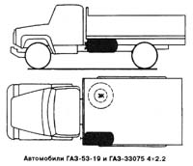
Газовая система питания: Газовый баллон расположен на левом лонжероне рамы, полезный объем — 171 л, полный — 190 л, максимальное рабочее давление 16,0 кгс/см². Баллон оборудован наполнительным и двумя расходными вентилями (паровой и жидкой фазы) датчиком указателя уровня топлива, заправочным устройством, предохранительным и контрольным клапанами. Газовый редуктор — РЗАА, двухступенчатый, с дозирующе-экономайзерным устройством и пусковым электромагнитным клапаном. Редуктор и испаритель газа (жидкостный) расположены в моторном отсеке. Газовый и бензиновый топливные фильтры снабжены электромагнитными клапанами РС-33601 для отключения подачи газа и бензина с места водителя при помощи переключателя вида топлива П-20А2.
Карбюратор-смеситель — К-126БГ, подача газа — через отверстия в специальной проставке. Бензобак на автомобиле ГАЗ-33075 — специальный, объем 60 л, размещен на левом лонжероне рамы. Указатель давления газа — манометр УК-130, расположен на панели приборов. Датчик давления ММ-358 расположен в первой ступени газового редуктора.

